Presseinformation
»Schicksalstage am Fjord« von Sofie Berg
Meßkirch, September 2019

Trodheim 1942-1945
Sofie Berg veröffentlicht zeitgeschichtlichen Roman über eine norwegische Familie unter deutscher Besatzung – Inspiriert von einer wahren Geschichte
Am 9. April 1940 begann mit der Invasion der deutschen Wehrmacht in Norwegen eine fünf Jahre andauernde Besetzungszeit, die das Land in zwei Lager spaltete. Zwischen Kollaboration und Widerstand litt vor allem das Familienleben. Wer sich dem falschen Lager zuwandte, galt als Verräter. Welche Ausmaße dies nach sich zog, zeigt die Hamburger Autorin Sofie Berg ihren neuen Roman »Schicksalstage am Fjord«. Darin gerät die junge Ingrid Bakken in einen Strudel der Missgunst und Verachtung. Ihr Leben zwischen den Fronten nimmt eine dramatische Wendung, als sie sich in einen deutschen Soldaten verliebt und schwanger wird. Geächtet von ihrer Familie, muss sie sich selbst durchschlagen und sich ihrem Schicksal stellen. Eindringlich und berührend erzählt Sofie Berg vom unüberwindbaren Spannungsfeld einer norwegischen Familie, die sich unter dem Einfluss deutscher Truppen zwischen Liebe und Widerstand entscheiden muss. Inspiriert von einer wahren Geschichte.

Zum Buch
Das Leben in Norwegen unter der deutschen Besatzung ist gefährlich, vor allem für diejenigen, die Widerstand leisten. Nach der Verhaftung von Vater und Schwager wendet sich die junge Norwegerin Ingrid Bakken hilfesuchend an ein Mitglied der norwegischen Nazipartei und wird damit für ihre Familie zur Verräterin. Ingrid bemüht sich, das Verhältnis zu ihrer Familie zu retten – und hat Erfolg. Doch dann begegnet ihr die große Liebe – in Gestalt eines deutschen Soldaten. Wird sie es wagen, ihren Gefühlen nachzugeben?

Die Autorin
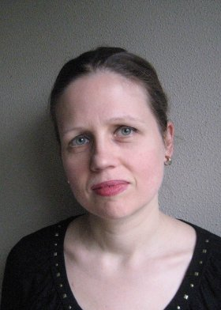
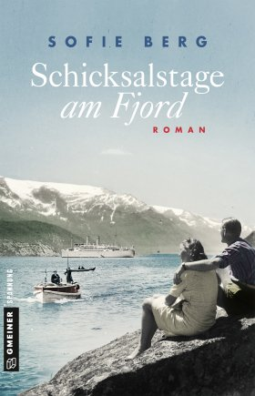
Die Autorin Sofie Berg wurde in Hamburg geboren. Besuche beim norwegischen Teil der Familie weckten bereits früh ihre Liebe für das skandinavische Land. Nach dem Studium der Soziologie, Politik und Skandinavistik in Hamburg und Bergen (Norwegen) ging sie verschiedenen Tätigkeiten nach, unter anderem als Museumsguide in Norwegen und Stadtführerin in Hamburg. Mit dem Schreiben von »Schicksalstage am Fjord« hat sie sich einen langgehegten Traum erfüllt, der ihre familiäre Verbundenheit mit Norwegen und ihre Begeisterung für Familiengeschichte(n) miteinander verknüpft. Neben ihrer Tätigkeit als Autorin arbeitet Sofie Berg als freiberufliche Gedenkstättenpädagogin. Sie lebt mit Ehemann und Sohn in ihrer Geburtsstadt.

Schicksalstage am Fjord
Sofie Berg
438 Seiten
EUR 15,00 [D] / EUR 15,50 [A]
ISBN 978-3-8392-2460-1
Erscheinungstermin: 11. September 2019
(Copyright Porträt: © privat)
Kontaktadresse:

Gmeiner-Verlag GmbH
Petra Wendler
Im Ehnried 5
88605 Meßkirch
Telefon: 07575/2095-153
Fax: 07575/2095-29
petra.wendler@gmeiner-verlag.de
www.gmeiner-verlag.de

Anforderung von Rezensionsexemplaren:
- Sofie Berg »Schicksalstage am Fjord«, ISBN 978-3-8392-2460-1

Absender:

^{Redaktion}

^{Ansprechpartner}

^{Straße}

^{Land-PLZ Ort}

^{Telefon / Telefax}

^{E-Mail}
Download-Hinweis:
Auf unserer Website
www.gmeiner-verlag.de
finden Sie:
- diese Pressemitteilung
- die Coverabbildung
- das Autorenfoto

